

CRIBADO DE CANCRO DE CÉRVIX

Que é o cancro de cérvix
O cancro de cérvix é o que afecta o colo do útero, a parte do útero que conecta coa vaxina.
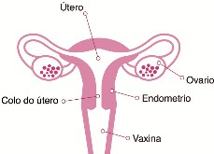

Etioloxía do cancro de cérvix?
A causa principal do cancro de colo de útero é a infección polo virus do papiloma humano (VPH). Hai máis de 200 cepas de virus. Algúns considéranse benignos (como o 6 e o 11, causantes dos “condilomas acuminados”, lesión típica). Outros considéranse malignos, capaces de ocasionar lesións premalignas, tamén chamadas precursoras de cancro (16, 18, 31, 33, 35,…).

Como se produce a infección?
A infección prodúcese a través das relacións sexuais, tanto homosexuais como heterosexuais.
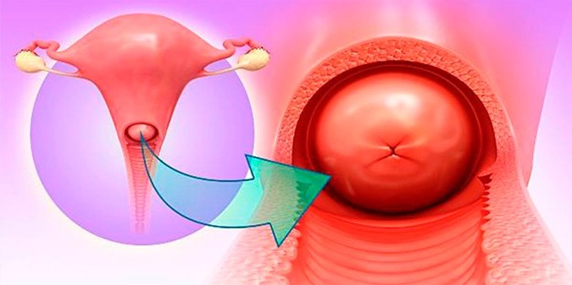
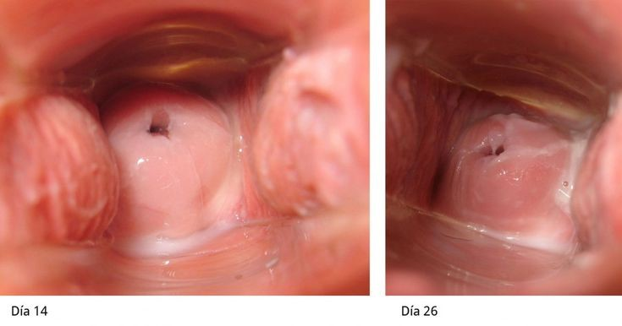
Pódese transmitir a través do contacto das zonas xenitais, non é preciso o coito. Polo que, o uso do preservativo reduce o risco pero non o elimina.

Síntomas
O cancro de cérvix é asintomático. A detección precoz permite aumentar as posibilidades de curación evitando que as lesións premalignas evolucionen a cancro.

O VPH non é só causante de cancro de cérvix. Aínda que menos frecuente, tamén pode producir cancro de pene, oral, na larinxe…
Falaremos do cancro de cérvix, por ser o máis frecuente.

Prevalencia
Preto do 80% das mulleres que teñen ou tiveron nalgún momento relación sexuais inféctanse por alguna cepa deste virus. Afortunadamente, a maior parte das veces, evoluciona espontáneamente hacia a curación, incluso nos casos de alto risco.
Nos casos nos que non se cura só, e se mantén a infección, pódense producir cambios nas células do cérvix e orixinar lesións premalignas que son as que poden evolucionar nun cancro de cérvix.
É necesario un prazo de aproximadamente 10 anos para que isto ocurra polo que, o intervalo entre unha e outra proba de detección precoz adoita ser suficiente para detectar as lesións a tempo para poder tratalas antes de que dean lugar a un cancro.
Entre un 10% e un 15% das lesións acaba nun cancro de cérvix.
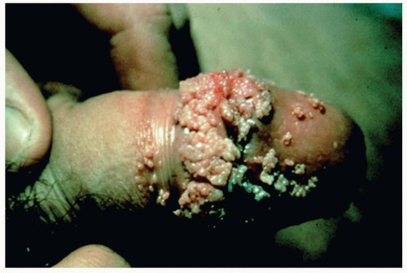
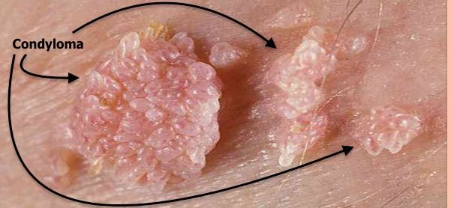

Quen debe realizar a proba de detección precoz? Poboación diana
O screening de cancro de cérvix consiste en dúas probas:
A proba do VPH detecta se o virus está presente.
A citoloxía analiza se hai lesións no cérvix. As lesións reciben varios nomes, segundo o grao de lesión: ASCUS (células escamosas atípicas de significado incerto), LSIL Lesión intraepitelial escamosa de bajo grado, HSIL Lesión intraepitelial escamosa de alto grado (polas súas siglas en inglés) e carcinoma in situ. En función dos autores, tamén nos podemos atopar con nomes de lesións como: CIN I, II e III (estes nomes só é para que vos sonen, non hai que sabelos de memoria).

Considérase que as mulleres entre 25 e 65 anos deben facer a detección precoz de cancro de cérvix. Sin embargo, o tipo de proba é diferente segundo a idade, de xeito que se establecen dous grupos: mulleres entre 25 e 34 anos a mulleres entre 35 e 65 anos.
- Mulleres de 25 a 34 anos: citoloxías cada tres anos. Neste tramo de idade as infeccións polo VPH son moi frecuentes, pero adoitan curarse de forma espontánea. O que interesa nestas mulleres é descartar alteracións nas células do colo do útero, por iso compre facer citoloxía. O periodo de tres anos entre unha citoloxía e outra adoita ser suficiente para eliminar o virus e para detectar a tempo unha lesión, en caso de non eliminar o virus.
- Mulleres de 35 a 65 anos: proba de detección de VPH. É necesario realizada cada 5 anos. Pode facerse autotoma (envían un kit a casa. Cólgovos o folleto coas instruccións na aula virtual) ou toma por un profesional (xeralmente a matrona do centro de saúde).

Posibles resultados
Os posibles resultados e o modo de proceder é o seguinte:
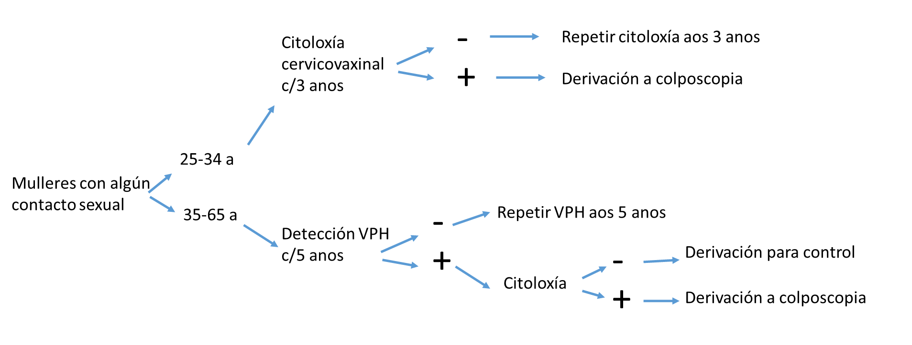
En caso de embarazo, non se recomenda autotoma. A proba realizaraa a matrona. No caso de parto ou de aborto hai que agardar catro meses para realizalo.
As mulleres vacinadas non están exentas de facer o screening, xa que a vacina non protexe fronte a tódolas cepas de VPH.
As mulleres histerectomizadas non precisan realizar o screening, excepto:
-que a histerectomía sexa parcial (e conserve unha porción de cérvix).
-Que a histerectomía fose a causa de un proceso maligno.

Proba diagnóstica: Colposcopia

O colposcopio: Equipamento cunha lente de aumento que permite visualizar lesións premalignas que se fan visibles tras as técnicas de tinción do colo do útero.
Biopsia: no caso de visualizarse algunha alteración realizarase unha biopsia.
Segundo o resultado da biopsia, decidirase tratar a lesión ou facer controis periódicos.
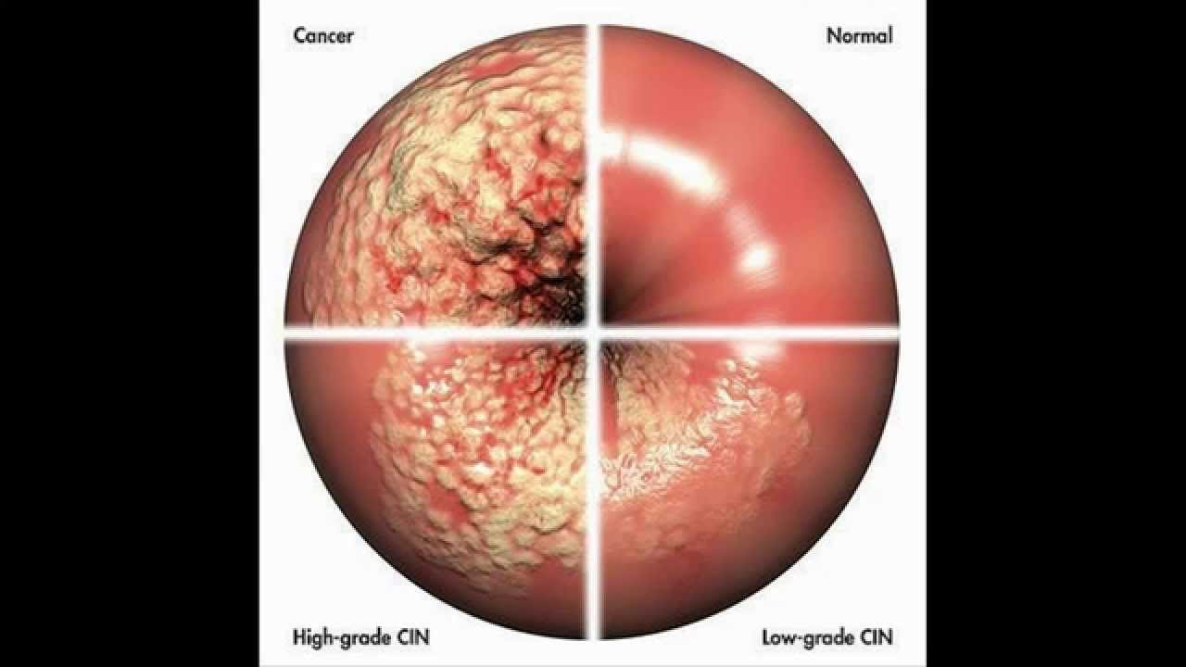

Vacina

En España, ao igual que no resto da Unión Europea, hai dispoñibles dous tipos de vacinas: Cervarix®, que cobre os tipos 16 e 18, e Gardasil 9®, que cobre os tipos 16, 18, 6, 11, 31, 33, 45, 52 e 58.
A vacinación fronte ao VPH está incluída no calendario de vacinación para nenas e nenos aos 12 anos.

Como se realiza a autotoma para a determinación de VPH? (ver folleto)
